Association pour la Promotion et l'Amélioration de la Qualité des Infrastructures en Normandie
__________________________________________________

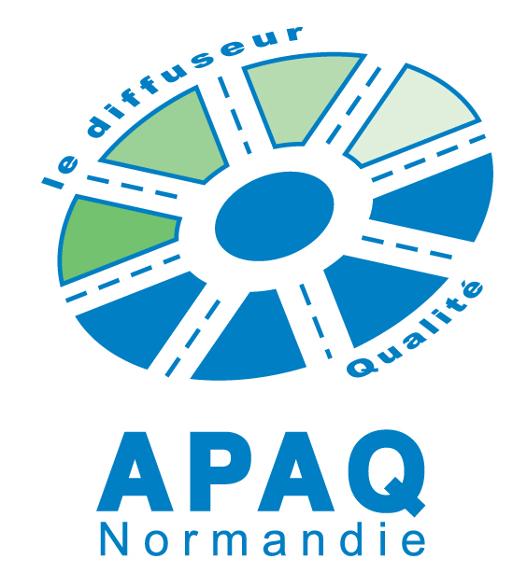

Petit-Couronne, le 23 janvier 2017

OBJET : Conseil d’Administration de l’APAQ

Monsieur,

Comme fixé au calendrier, nous vous invitons à participer au Conseil d’Administration de l’APAQ Normandie qui se tiendra le

Mercredi 26 avril 2017 à 14h30
CEREMA Normandie Centre
10 chemin de la Poudrière
76120 Le Grand Quevilly
(Petite salle Raguenel)

L’ordre du jour sera le suivant :

- Approbation du PV du 15 mars 2017

- Point Administratif et mise en place des délégations

- Point des groupes de travail :
- Internet : Daniel DROUIN
- Laboratoires : Vincent LABBE
- AMO EPCI : retour de la réunion du 30/03/2017
- Techniques à froid et promotion du recyclage

- Actualités :
- Retour par Yves JOLIVEL, sur le congrès « Electric-Road Rouen 2017 » du 29 mars.

- Préparation de l’Assemblée Générale du 23 juin 2017

- Questions diverses

Nous vous prions d’agréer, Monsieur, l’expression de nos salutations distinguées.

Les membres du bureau
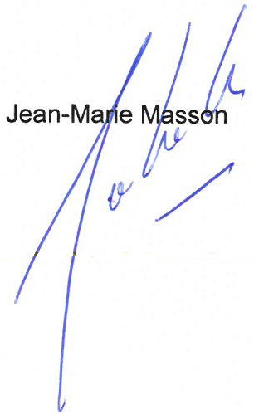 | Yves Jolivel | Matthieu Jacotot | Guy Homo
 | 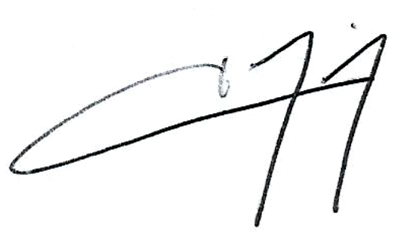 | 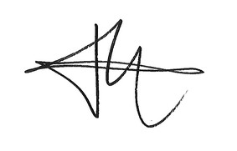 | 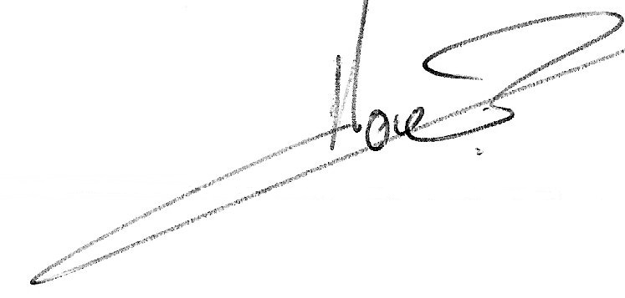
________________________________________________________
Association régie par la loi du 1er Juillet

Association pour la Promotion et l'Amélioration de la Qualité des Infrastructures en Normandie
__________________________________________________

Conseil d’Administration de l'APAQ

Le Mercredi 26 avril 2017

NOM : DROUIN Prénom : DANIEL

Organisme : Retraité COLAS

Tél. : 06.17.06.94.11 Fax. :

Adresse : 128 rue Jeanne d’Arc 76000 ROUEN

X | Participera au Conseil d’Administration

Ne participera pas

COUPON-REPONSE à RETOURNER
Par mail
Apaq.normandie@gmail.com

